Invigning av Vindpark Horshaga i Uppvidinge kommun

Idag, torsdagen den 21 maj, inviger SR Energy Vindpark Horshaga i Uppvidinge kommun. De 25 turbinerna i Vindpark Horshaga har en årlig produktion av 400 GWh, vilket motsvarar hushållselen för 80 000 villor.
– Det är en stor dag för oss på SR Energy. Genom denna etablering bidrar vi med ett välkommet tillskott av förnybar elproduktion i elområde 4, där energiutmaningen är som störst. Peter Zachrisson, VD SR Energy
Vid invigningen deltar många av de aktörer som bidragit till etableringen av Vindpark Horshaga - markägare, leverantörer, finansiärer och ägare, liksom SR Energys egna medarbetare.
Värdet av lokal elproduktion
Elektrifieringen av industrin och transporter är drivande för Sveriges framtida energiförsörjning. Kronobergs län har i dag ett underskott på el och är beroende av import för att klara efterfrågan. För att behålla och stärka regionens konkurrenskraft - både för befintliga företag och nya etableringar - behöver vi därför säkerställa ökad lokal elproduktion. En trygg tillgång till el är en förutsättning för att näringslivet ska fortsätta skapa jobb, tillväxt och välfärd i hela regionen.
Med ökad elektrifiering har vi möjlighet att få en mer självständig energiförsörjning.
- Genom att investera i förnybar elproduktion kan vi stärka Sveriges energisäkerhet och minska beroendet av fossil energi i en geopolitiskt osäker omvärld. Peter Zachrisson, VD SR Energy

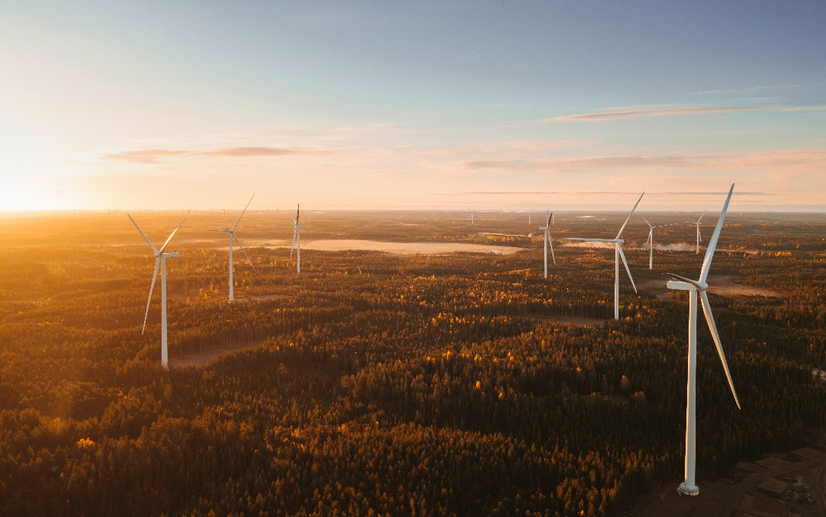
Vindpark Horshaga, foto Jonas Ljungdahl
Om Vindpark Horshaga
Vindpark Horshaga är lokaliserat några kilometer utanför Åseda i Uppvidinge kommun och består av de tre projektområdena Horshaga, Älmedal och Rosenholm.

Mer information om Vindpark Horshaga finner du på SR Energys webb Vindpark Horshaga – SR Energy
Fakta
Antal verk 25
Modell V150 och V162
Teknisk livslängd >35 år
Navhöjd 105 m (V150), 119 m (V162)
Rotordiameter 150 m (V150), 162 m (V162)
Maxeffekt 4,5 MW (V150) per turbin
6,2 MW (V162) per turbin
Produktion 400 GWh/år
Leverantörer
- Turbin Vestas
- Entreprenad Veidekke
- Elnät E.ON

För mer information, vänligen kontakta:
Malin Serrander
Hållbarhets- och kommunikationschef
+46 70 662 57 04
malin.serrander@srenergy.se

Om SR Energy

SR Energy investerar i förnybar energi för att säkra en hållbar energiförsörjning.
Bolaget projekterar, bygger och förvaltar effektiva vindparker för ett långsiktigt ägande.
Med en årlig produktion av 2,7 TWh bidrar bolaget till en hållbar energiförsörjning i södra
Sverige där behovet av energi är som störst.
SR Energy ägs av AMF, Alecta, KLP och Stena Adactum. www.srenergy.se

